В ДОУ ФУНКЦИОНИРУЮТ 6 ГРУПП КОМПЕНСИРУЮЩЕЙ НАПРАВЛЕННОСТИ:
- 1 группа для детей с тяжелыми нарушениями речи (разновозрастная);
- 3 группы для детей с задержкой психического развития;
- 2 группы для детей с нарушением интеллекта
(разновозрастные).

КОНСИЛИУМ ДОУ
Цель: своевременное выявление и комплексное обследование детей дошкольного возраста, имеющих отклонения в физическом, интеллектуальном и эмоциональном развитии, трудности в обучении и адаптации в условиях ДОУ с целью организации их развития и обучения в соответствии с их индивидуальными возможностями.
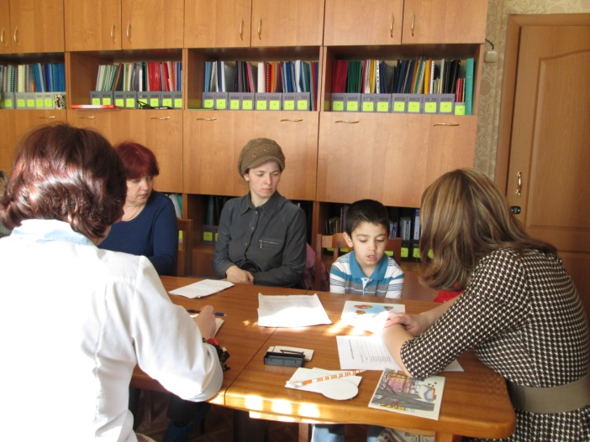
КОМПЛЕКТОВАНИЕ ГРУПП КОМПЕНСИРУЮЩЕЙ НАПРАВЛЕННОСТИ

Осуществляется городской медико – психолого – педагогической комиссией (МППК) по адресу: Иркутск, улица Рабочего Штаба, дом 9, кабинет 14, телефон 77-87-90.

Для МППК необходимы следующие документы:

- паспорт родителя (законного представителя);
- опекунские документы для детей, находящихся под опекой;
- свидетельство о рождении ребенка (копия) и оригинал;
- выписка из протокола психолого-медико-педагогического консилиума ДОУ;
- выписка из медицинской карты с заключениями детского психиатра, лор-врача, окулиста, невролога, педиатра, сурдолога (для детей с нарушением слуха), ортопеда (для детей с нарушением опорно-двигательного аппарата), подробное заключение врача-окулиста (для детей с нарушением зрения);
- представление воспитателя на ребенка;
- представление педагога – психолога на ребенка;
- рисунки и другие результаты самостоятельной деятельности ребенка).

Консультация детского психиатра проводится по адресу: Иркутск, переулок А. Сударева, дом 6, телефон регистратуры 24-39-25.
РЕАБИЛИТАЦИОННЫЕ ЦЕНТРЫ ДЛЯ ДЕТЕЙ
С ОГРАНИЧЕННЫМИ ВОЗМОЖНОСТЯМИ ЗДОРОВЬЯ

- «Иркутский областной реабилитационный центр для детей и подростков с ограниченными возможностями здоровья»
Адрес: Иркутск, улица М.Конева, дом 86, телефон 30-06-48, 30-18-88.
- Реабилитационный центр для детей и подростков с ограниченными возможностями «Сосновая Горка»
Адрес: 665359, Иркутская область, Зиминский р-он, с. Самара, телефон (839554) 26-407, 26-406.
- «Научный центр проблем здоровья семьи и репродукции человека Сибирского отделения РАМН»
Адрес: Иркутск, улица Дальневосточная, дом 67А, телефон 22-46-35, 24-68-21.
- Областное государственное бюджетное учреждение социального обслуживания «Иркутский детский дом – интернат № 2 для умственно отсталых детей» (отделение дневного пребывания)
Адрес: Иркутск, улица Безбокова, дом 26А, телефон 42-87-90, 70-82-53.
ОРГАНИЗАЦИИ, ШКОЛЫ ДЛЯ ДЕТЕЙ С ОСОБЫМИ ВОЗМОЖНОСТЯМИ ЗДОРОВЬЯ

- Иркутская областная общественная организация инвалидов «Семейная усадьба»
Адрес: Иркутск, улица Чайковского, дом 4, телефон 38-04-62.
- Адаптационно – педагогический центр для детей – инвалидов школьного возраста, имеющих множественные нарушения развития «Прибайкальский талисман»
Адрес: Иркутск, улица Котовского, дом 23, телефон 77-94-69.
- Иркутская областная общественная организация родителей детей с ограниченными возможностями «Радуга»
Адрес: Иркутская область, Иркутский район, д. Карлук, ул. Черемушки, д. 23, кв. 1, телефон 68-36-82
- Иркутская областная общественная организация инвалидов детства «Надежда»
Адрес: Иркутск, улица Касьянова, дом 1А, телефон 8-902-5-66-37-80

